Ausbildungsunterlage für die durchgängige Automatisierungslösung
Totally Integrated Automation (T I A)

MODUL D17
PROFIBUS DP mit
Master CP 342-5DP / Slave ET 200S

Diese Unterlage wurde von der Siemens AG, für das Projekt Siemens Automation Cooperates with Education (SCE) zu Ausbildungszwecken erstellt.
Die Siemens AG übernimmt bezüglich des Inhalts keine Gewähr.

Weitergabe sowie Vervielfältigung dieser Unterlage, Verwertung und Mitteilung ihres Inhalts ist innerhalb öffentlicher Aus- und Weiterbildungsstätten gestattet. Ausnahmen bedürfen der schriftlichen Genehmigung durch die Siemens AG (Herr Michael Knust michael.knust@siemens.com).
Zuwiderhandlungen verpflichten zu Schadensersatz. Alle Rechte auch der Übersetzung sind vorbehalten, insbesondere für den Fall der Patentierung oder GM-Eintragung.

Wir danken der Fa. Michael Dziallas Engineering und den Lehrkräften von beruflichen Schulen sowie weiteren Personen für die Unterstützung bei der Erstellung der Unterlage

SEITE:

1. Vorwort 4

2. Hinweise zum Einsatz des CP 342-5DP 6

3. Hinweise zum Einsatz der ET 200S mit IM 151-1 HF 7

4. Inbetriebnahme des Profibus (Master CP 342-5DP / Slave ET200S) 8

Die folgenden Symbole führen durch dieses Modul:


Information


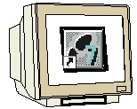
Programmierung


Beispielaufgabe


Hinweise

1. Vorwort

Das Modul D17 ist inhaltlich der Lehreinheit ‚Industrielle Feldbussysteme’ zugeordnet.

Grundlagen der
STEP 7- Programmierung
2 - 3 Tage Module A
Industrielle
Feldbussysteme
2- 3 Tage Module D
Weiterführende Funktionen der
STEP 7- Programmierung
2- 3 Tage Module B
Prozess-
visualisierung
2- 3 Tage Module F
Programmier-sprachen
2- 3 Tage Module C
IT- Kommunikation
mit SIMATIC S7
2- 3 Tage Module E
Anlagensimulation
mit SIMIT SCE
1-2 Tage Module G
Frequenzumrichter
an SIMATIC S7
2-3 Tage Module H

Lernziel:

Der Leser soll in diesem Modul lernen wie der PROFIBUS DP mit einer SIMATIC S7-300 mit dem Kommunikationsprozessor CP 342-5DP als Master und der ET 200S als Slave in Betrieb genommen wird. Das Modul zeigt die prinzipielle Vorgehensweise anhand eines kurzen Beispiels.

Voraussetzungen:

Für die erfolgreiche Bearbeitung dieses Moduls wird folgendes Wissen vorausgesetzt:

• Kenntnisse in der Handhabung von Windows
• Grundlagen der SPS- Programmierung mit STEP 7 (z.B. Modul A3 - ‚Startup’
SPS- Programmierung mit STEP 7)
• Grundlagen zum PROFIBUS DP (z.B. Anhang IV – Grundlagen zu
Feldbussystemen mit SIMATIC S7-300)

Benötigte Hardware und Software

1 PC, Betriebssystem Windows XP Professional mit SP2 oder SP3 / Vista 32 Bit Ultimate und Business / Server 2003 SP2 mit 600MHz ( nur XP) / 1 GHz und 512MB ( nur XP) / 1 GB RAM, freier Plattenspeicher ca. 650 - 900 MB, MS-Internet-Explorer 6.0 und Netzwerkkarte
2 Software STEP7 V 5.4
3 MPI- Schnittstelle für den PC (z.B. PC Adapter USB)
4 SPS SIMATIC S7-300 mit dem CP 342-5DP
Beispielkonfiguration:
- Netzteil: PS 307 2A
- CPU: CPU 314
- Digitale Eingänge: DI 16x DC24V
- Digitale Ausgänge: DO 16x DC24V / 0,5 A
- PROFIBUS- Kommunikationsprozessor: CP 342-5DP
5 Dezentrale Peripherie ET 200S für PROFIBUS mit 2 digitalen Ein- und 4 digitalen Ausgängen
Beispielkonfiguration:
- Interfacemodul IM151-1 HF
- Powermodul: PM-E DC 24V…48V/AC24V…230V
- Elektronikmodul: 2DI Standard DC 24V
- Elektronikmodul: 4DO Standard DC 24V/0,5A
6 PROFIBUS- Leitung mit 2 PROFIBUS- Steckern

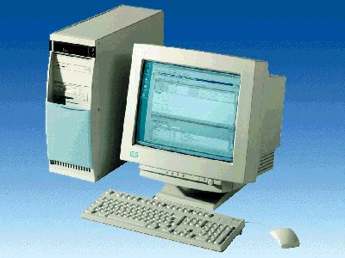
1 PC
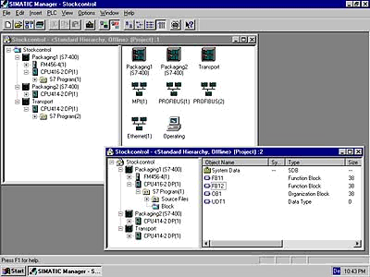
2 STEP 7

3 PC Adapter USB

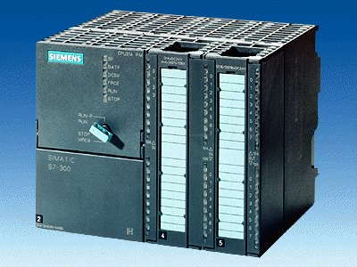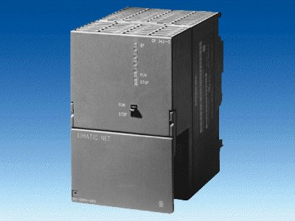
4 SIMATIC S7-300 mit
CP 342-5DP
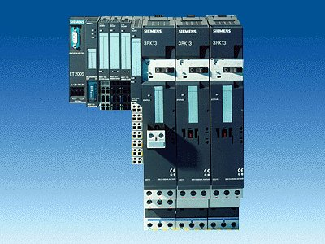
5 ET200S mit
IM 151-1 HF

6 PROFIBUS- Leitung

2. Hinweise zum Einsatz des CP 342-5DP
Der PROFIBUS- Kommunikationsprozessor CP 342-5DP ermöglicht es die SIMATIC S7-300 an den PROFIBUS mit dem Protokollprofil Dezentrale Peripherie (DP) anzuschließen.

Die Parametrierung der PROFIBUS- Parameter für die SPS, sowie die Konfiguration des PROFIBUS- Netzes erfolgt mit der Software STEP7. Voraussetzung ist jedoch für den CP342-5DP zusätzlich die Software „NCM S7 PROFIBUS “ (In STEP7 V5.x bereits enthalten!). Damit hat der Anwender ein einheitliches Projektierungswerkzeug für zentralen und dezentralen Aufbau.

Für die SIMATIC S7-300 mit dem CP342-5 als Combimaster stehen folgende Protokollprofile zur Verfügung:
• DP- Schnittstelle als Master oder Slave gemäß EN 50170. PROFIBUS-DP (Dezentrale
Peripherie) ist das Protokollprofil für den Anschluss von dezentraler Peripherie/Feldgeräten mit
sehr schnellen Reaktionszeiten.
• SEND/RECEIVE- Schnittstelle (AG/AG) gemäß dem SDA-Dienst (Schicht 2 von
PROFIBUS). SEND/RECEIVE (FDL- Schnittstelle) bietet Funktionen an, mit denen die
Kommunikation zwischen SIMATIC S5 und S7 untereinander und zu PC einfach und schnell
realisiert werden kann.
• S7-Funktionen. Diese bieten eine optimierte Kommunikation im SIMATIC S7/M7/PC-Verbund.

Seitens des Anwenderprogramms wird durch programmierte FC-Bausteinaufrufe die Übertragung der Datenbereiche für DP- und FDL- Kommunikation angestoßen und die erfolgreiche Ausführung überwacht.
Die für die Kommunikation notwendigen FC-Bausteine sind in der Bibliothek “SIMATIC_NET_CP“ abgelegt. Um diese Funktionen zu verwenden, müssen diese in das “eigene“ Projekt eingebunden (kopiert) werden.

Hinweis: Hier wird der CP 342-5DP am PROFIBUS als Master eingesetzt.

3. Hinweise zum Einsatz der ET 200S mit IM 151-1 HF
Die SIMATIC ET 200S ist ein feinmodular aufgebautes, dezentrales Peripheriegerät. Es kann mit unterschiedlichen Interfacemodulen betrieben werden:
IM 151-1 BASIC, IM 151-1 STANDARD und IM 151-1 FO STANDARD zum Anschluss von max. 63 Peripheriemodulen (alle Typen, außer PROFIsafe) an den PROFIBUS DP; alternativ Busanschluss mit RS 485 Sub-D-Stecker oder über integrierten Lichtleiteranschluss
IM 151-1 HIGH-FEATURE zum Anschluss von max. 63 Peripheriemodulen (alle Typen, auch taktsynchroner Betrieb für PROFIsafe) an den PROFIBUS-DP; Busanschluss mit RS485 Sub-D-Stecker
IM 151-3 PN zum Anschluss von max. 63 Peripheriemodulen (alle Typen, auch taktsynchroner Betrieb für PROFIsafe) an PROFINET IO-Controller; Busanschluss über RJ45 Stecker
IM 151-7/F-CPU, IM 151-7/CPU bzw. IM 151-7/CPU FO zum Anschluss von max. 63 Peripheriemodulen (alle Typen, PROFIsafe nur mit IM151-7/F-CPU) an den PROFIBUS DP; alternativ Busanschluss mit RS 485 Sub-D-Stecker oder über integrierten Lichtleiteranschluss. Mit integrierter CPU 314 der SIMATIC S7-300 zur Vorverarbeitung der Prozessdaten.
Die folgenden Peripheriemodule können hier eingesetzt werden:
Powermodule zur individuellen Gruppierung von Last- und Geberversorgungsspannungen und deren Überwachung
Digitale Elektronikmodule zum Anschluss digitaler Sensoren und Aktoren
Analoge Elektronikmodule zum Anschluss analoger Sensoren und Aktoren
Sensormodul zum Anschluss von IQ-Sense-Sensoren
Technologiemodule Elektronikmodule mit integrierten technologischen Funktionen z.B. Zählen, Positionieren, Datenaustausch usw.
Frequenzumrichter- und Motorstartermodule
Für den Schuleinsatz hat man so ein durchgängiges System an dem eine Vielzahl an Technologien gelehrt werden können
Hinweise:
- In diesem Modul wird das Interfacemodul IM151-1 HF(HIGH- FEATURE) als
PROFIBUS DP -Slave eingesetzt.
- Die PROFIBUS- Adresse wird binärcodiert an 8 Schaltern am Interfacemodul IM151-1 HF
eingestellt. Der unterste Schalter muss hier dabei auf OFF stehen. Jedem anderen Schalter ist
eine Zahl zugeordnet. Diese Zahlen addieren sich zu der PROFIBUS- Stationsadresse
Eine veränderte Einstellung der PROFIBUS- Adresse wird erst bei Spannungswiederkehr
übernommen. Folglich muss das Interfacemodul IM151-1 HF aus- und dann wieder
eingeschaltet werden.

4. Inbetriebnahme des Profibus ( Master cp 342-5DP / Slave ET200S)
Im folgenden wird die Inbetriebnahme eines Monomastersystems mit der SIMATIC S7-300 mit CP 342-5DP als Master und einer ET200S als Slave beschrieben.
Zum Testen der Konfiguration wird ein Programm geschrieben in dem bei gleichzeitigem Betätigen zweier Taster S0 und S1 eine Anzeigelampe P1 angesteuert wird.

Zuordnungsliste:
E 64.0 S0 Taster Anwahl 1 auf ET200S
E 64.1 S1 Taster Anwahl 2 auf ET200S
A 64.0 P1 Anzeigelampe auf ET200S

1. Das zentrale Werkzeug in STEP 7 ist der ‚SIMATIC Manager’, der hier mit einem Doppelklick aufgerufen wird. ( → SIMATIC Manager)
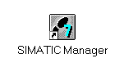
2. STEP 7- Programme werden in Projekten verwaltet . Ein solches Projekt wird nun angelegt ( → Datei → Neu)

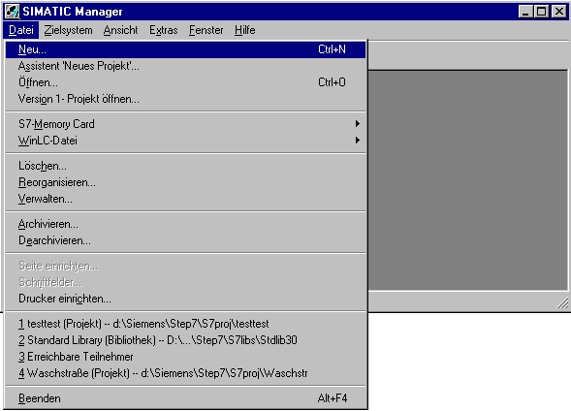

3. Dem Projekt wird nun der ‚Name’ ‚ET200S_CP’ gegeben ( → ET200S_CP → OK)

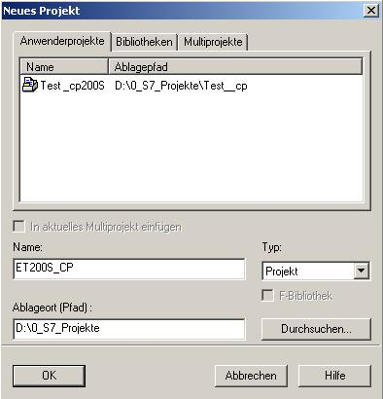

- Markieren Sie Ihr Projekt und fügen Sie ein ‚PROFIBUS- Subnetz’ ein (→ ET200S_CP → Einfügen → Subnetz → PROFIBUS).

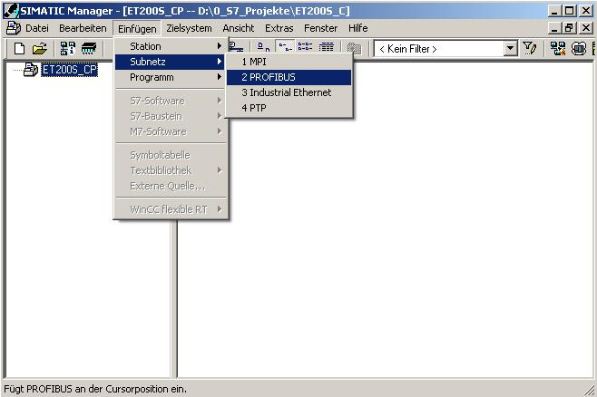

5. Dann wird eine ‚SIMATIC 300-Station’ eingefügt. (→ Einfügen → Station → SIMATIC 300-Station)

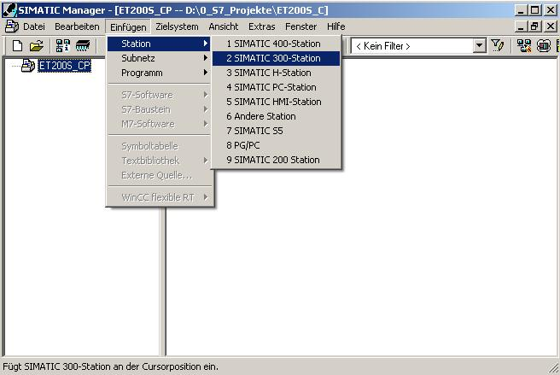

6. Konfigurationswerkzeug für die ‚Hardware’ mit einem Doppelklick öffnen. (→ Hardware)

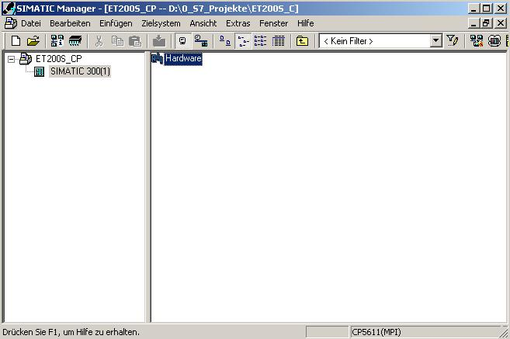

7. Hardwarekatalog durch einen Klick auf das Symbol ‚’ öffnen. (→ )
Dort werden Ihnen, unterteilt in die Verzeichnisse:
PROFIBUS-DP, PROFIBUS-PA, PROFINET IO,SIMATIC 300, SIMATIC 400,
SIMATIC HMI Station, und SIMATIC PC Based Control 300/400, SIMATIC PC Station,
alle Baugruppenträger, Baugruppen und Schnittstellenmodule für die Projektierung Ihres
Hardwareaufbaus zur Verfügung gestellt.
‚Profilschiene’ mit einem Doppelklick einfügen ( → SIMATIC 300 → RACK-300
→ Profilschiene ).

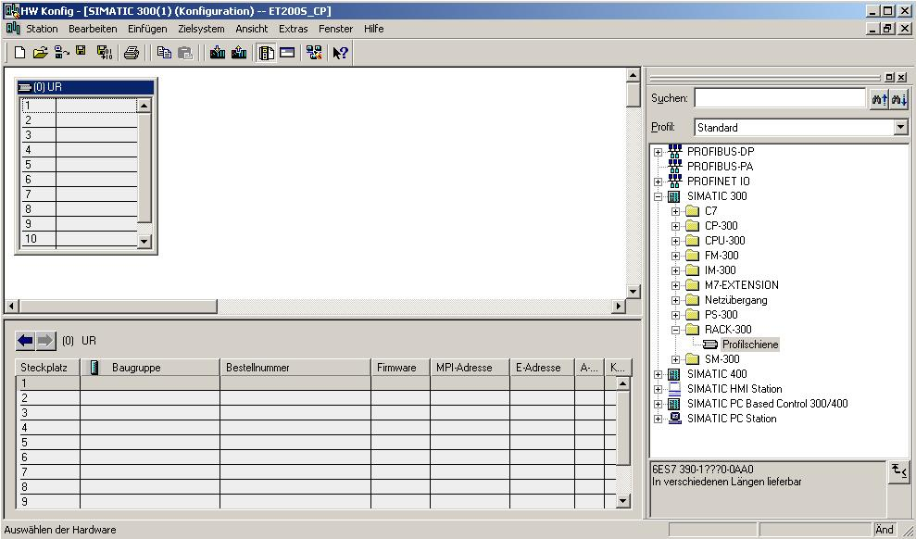

Danach wird automatisch eine Konfigurationstabelle für den Aufbau des Racks 0 eingeblendet.

8. Aus dem Hardwarekatalog können nun alle Baugruppen ausgewählt und in der Konfigurationstabelle eingefügt werden, die auch in Ihrem realen Rack gesteckt sind.
Dazu müssen Sie auf die Bezeichnung der jeweiligen Baugruppe klicken, die Maustaste
gedrückt halten und per Drag & Drop in eine Zeile der Konfigurationstabelle ziehen.
Wir beginnen mit dem Netzteil ‚PS 307 2A’. (→ SIMATIC 300 → PS-300 → PS 307 2A)

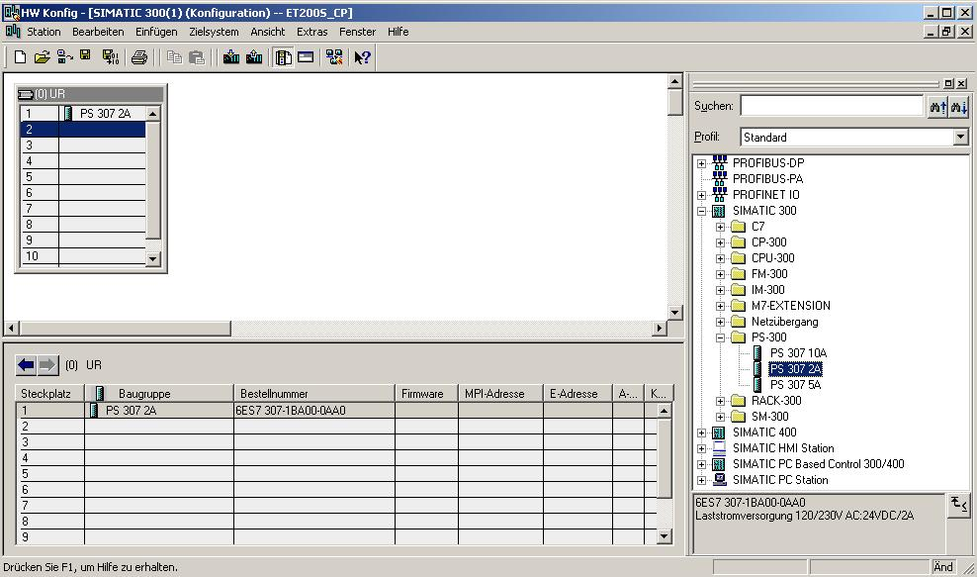
Hinweis: Falls Ihre Hardware von der hier gezeigten abweicht, so müssen Sie einfach die entsprechenden Baugruppen aus dem Katalog auswählen und in Ihr Rack einfügen.
Die Bestellnummern der einzelnen Baugruppen, die auch auf den Komponenten stehen, werden in der Fußzeile des Katalogs angezeigt.

9. Im nächsten Schritt ziehen wir die CPU 314 auf den zweiten Steckplatz. Dabei können Bestellnummer und Version der CPU auf der Front der CPU abgelesen werden. (→ SIMATIC 300 → CPU-300 → CPU 314 → 6ES7 314-1AE04-0AB0 → V1.2 )

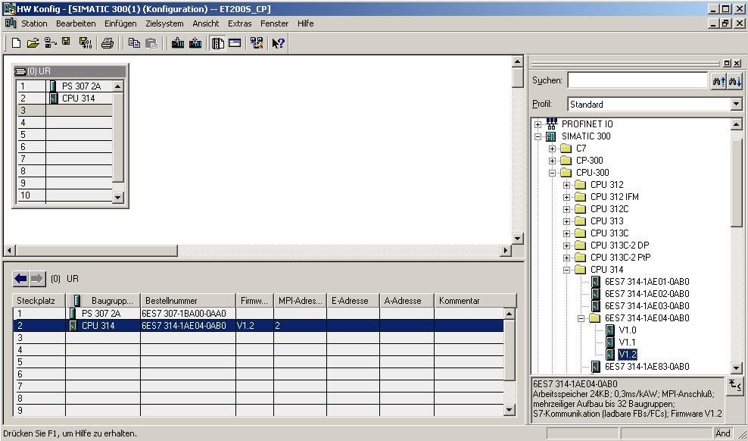

10. Im nächsten Schritt ziehen wir das Eingangsmodul für 16 Eingänge auf den vierten Steckplatz . Dabei kann die Bestellnummer des Moduls auf der Front abgelesen werden. (→ SIMATIC 300 → SM300 → DI-300 → SM 321 DI16xDC24V).

Hinweis: Steckplatz Nr. 3 ist für Anschaltungsbaugruppen reserviert und bleibt daher leer. Die Bestellnummer der Baugruppe, wird in der Fußzeile des Katalogs angezeigt.

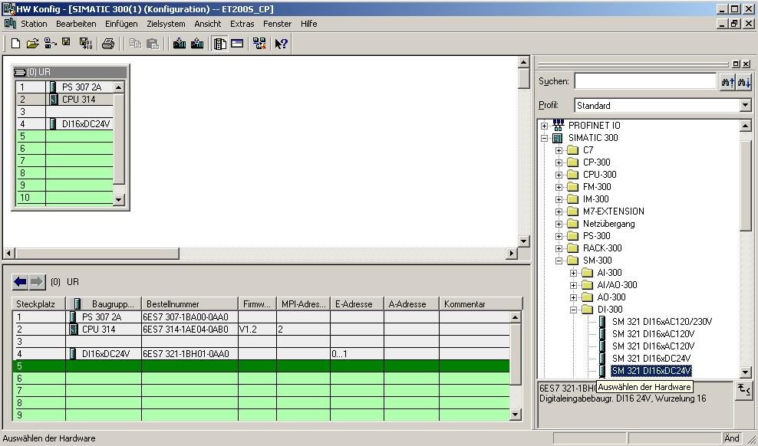

11. Im nächsten Schritt ziehen wir das Ausgangsmodul für 16 Ausgänge auf den fünften Steckplatz . Dabei kann die Bestellnummer des Moduls auf der Front abgelesen werden. (→ SIMATIC 300 → SM300 → DO-300 → SM 322 DO16xDC24V/0,5A).

Hinweis: Die Bestellnummer der Baugruppe, wird in der Fußzeile des Katalogs angezeigt.

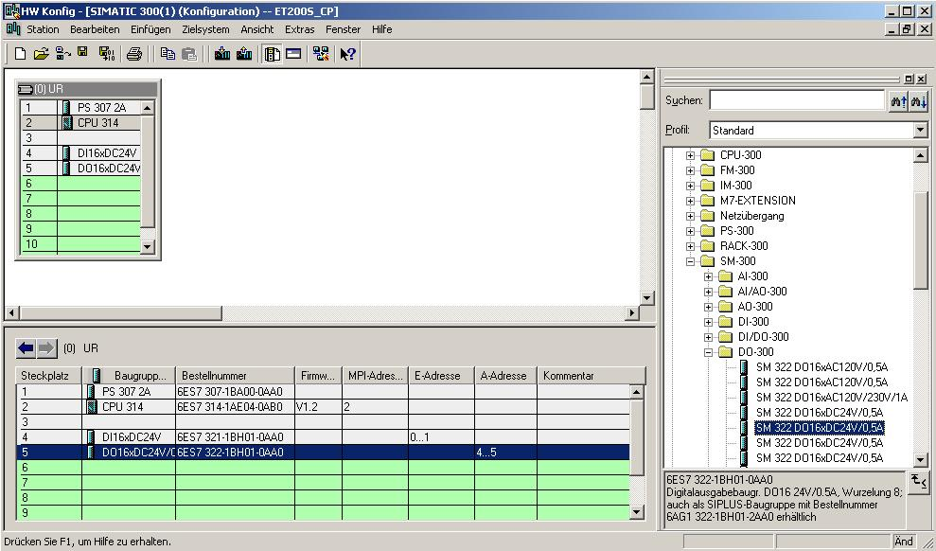

12. Dann ziehen wir den Kommunikationsprozessor für PROFIBUS ‚CP 342-5DP’ auf den vierten Steckplatz . Dabei kann die Bestellnummer und Version des Moduls auf der Front abgelesen werden. (→ SIMATIC 300 → CP-300 → PROFIBUS → CP 342-5
→ 6GK7 342-5DA02-0XE0 → V4.0).

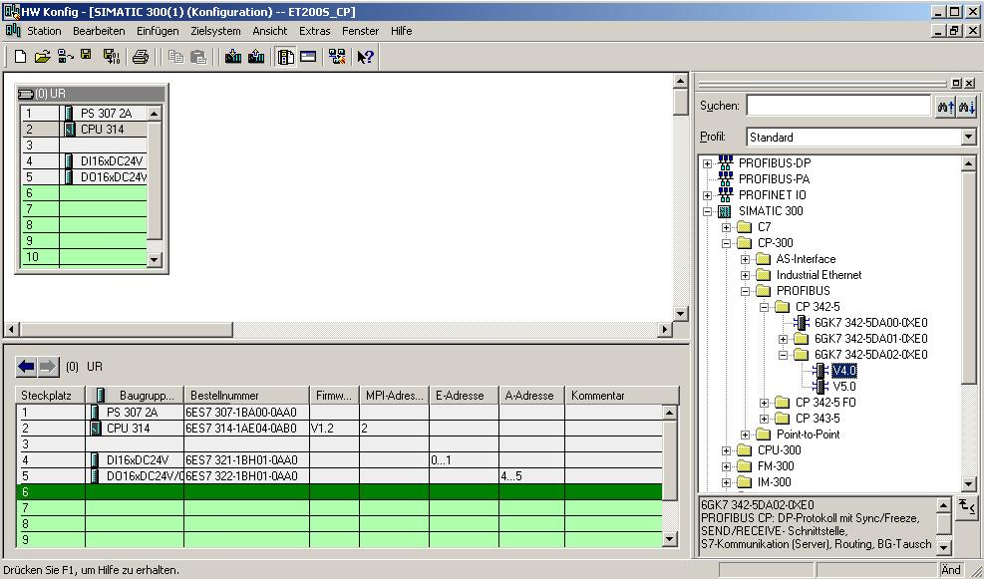

13. Beim Eintragen des Kommunikationsprozessors erscheint folgendes Fenster, in dem Sie dem CP 342-5DP eine PROFIBUS- Adresse zuordnen und das bereits erstellte PROFIBUS- Netz auswählen müssen. Wenn Sie die Parameter des PROFIBUS- Netzes verändern wollen, so müssen Sie dieses markieren und dann auf ‚Eigenschaften’ klicken. ( → Eigenschaften)

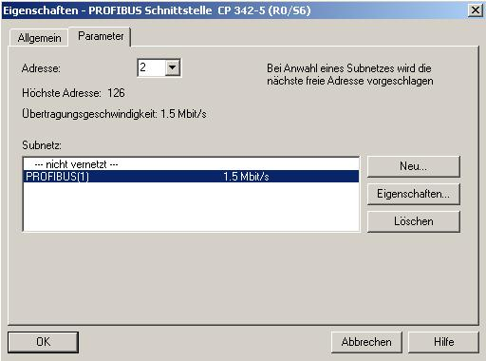

14. Nun können Sie die ‚Höchste PROFIBUS- Adresse’ (hier → 126), die ‚Übertragungsgeschwindigkeit’ (hier → 1,5 Mbit/s) und das ‚Profil’ (hier → DP) wählen. (→ OK → OK )

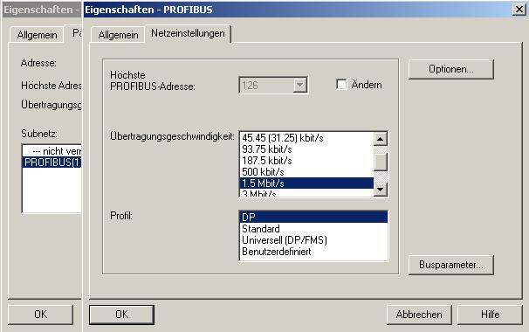

15. Jetzt werden zuerst die Adressen des Kommunikationsprozessors im Peripherieadressraum der CPU notiert (Hier: PE 288...303 / PA 288..303), um dann die Eigenschaften des Kommunikationsprozessors durch einen Doppelklick auf den ‚CP 342-5DP’ anzuwählen. Die ‚Betriebsart’ wird dann auf ‚DP- Master’ eingestellt und mit ‚OK’ übernommen.
( → CP 342-5 → Betriebsart → DP-Master → OK)

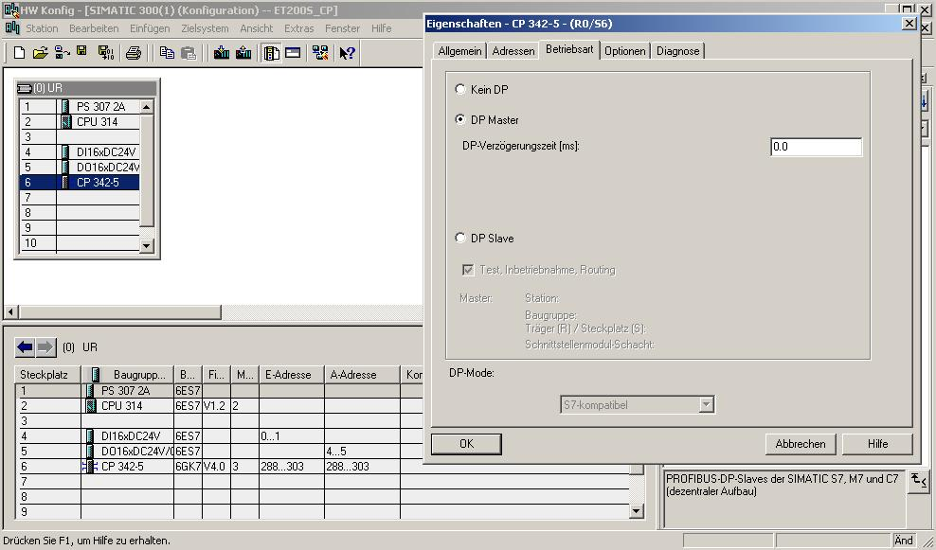

16. Dann erscheint rechts vom CP342-5DP ein Balken, das sogenannte ‚Mastersystem’, an den Sie PROFIBUS- Slaves anordnen können. Dies geschieht, indem Sie das gewünschte Modul
(Hier die ‚ET 200S’ mit ‚IM151-1 HF’.) aus dem Hardwarekatalog in dem Pfad
‚PROFIBUS-DP’ per Drag & Drop mit der Maus anklicken und zum Mastersystem ziehen. (→ PROFIBUS DP → ET 200S → IM151-1 HF → 6ES7 151-1BA00-0AB0 ).

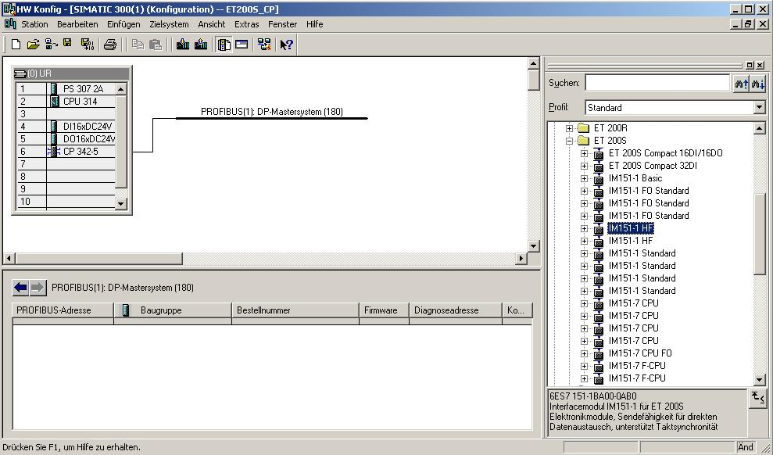

17. Beim Eintragen des Slaves erscheint folgendes Fenster, in dem Sie dem Slave eine
PROFIBUS- Adresse zuordnen müssen. Diese muss identisch sein, mit der die Sie an den Schaltern der IM151-1 HF eingestellt haben. ( → 3 → OK )

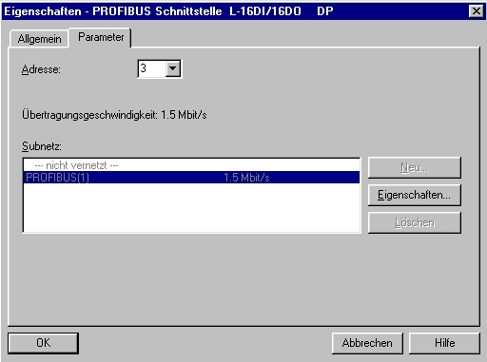

18. Aus dem Hardwarekatalog können nun alle weiteren Baugruppen ausgewählt und in der Konfigurationstabelle eingefügt werden, die auch in Ihrer realen ET200S gesteckt sind. Dazu müssen Sie auf die Bezeichnung der jeweiligen Baugruppe klicken, die Maustaste gedrückt halten und per Drag & Drop in eine Zeile der Konfigurationstabelle ziehen. Wir beginnen mit dem Powermodul ‚PM-E DC24V...48V/AC24...230V’ das auf Steckplatz 1 gezogen wird. (→ PROFIBUS-DP → ET 200S → IM151-1 HF → PM → PM-E DC24V...48V/AC24...230V)
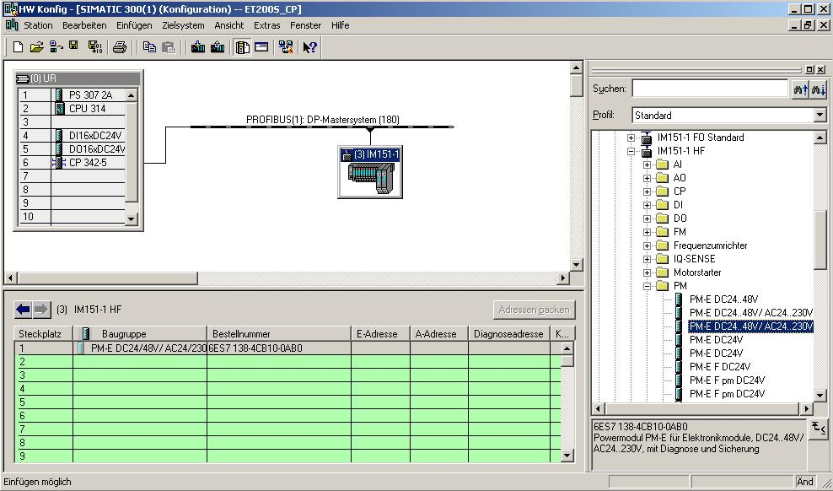

19. Im nächsten Schritt ziehen wir das digitale Eingangsmodul ‚2DI DC24V ST’ auf den zweiten Steckplatz . Dabei können Bestellnummer und Version auf der Baugruppe abgelesen werden. (→PROFIBUS-DP → ET 200S → IM151-1 HF → DI → 2DI DC24V ST)
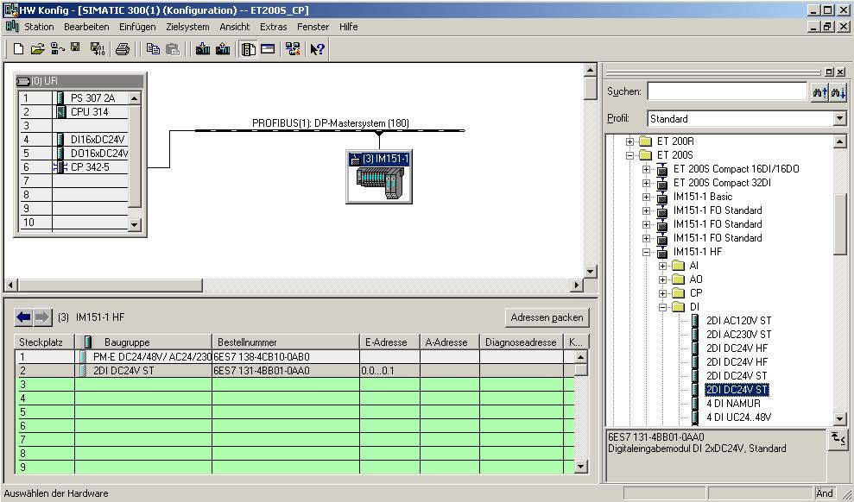

20. Dann ziehen wir das digitale Ausgangsmodul ‚4 DO DC24V/0,5A ST’ auf den dritten Steckplatz . Dabei können Bestellnummer und Version auf der Baugruppe abgelesen werden. (→PROFIBUS-DP → ET 200S → IM151-1 HF → DO → 4 DO DC24V/0,5A ST)

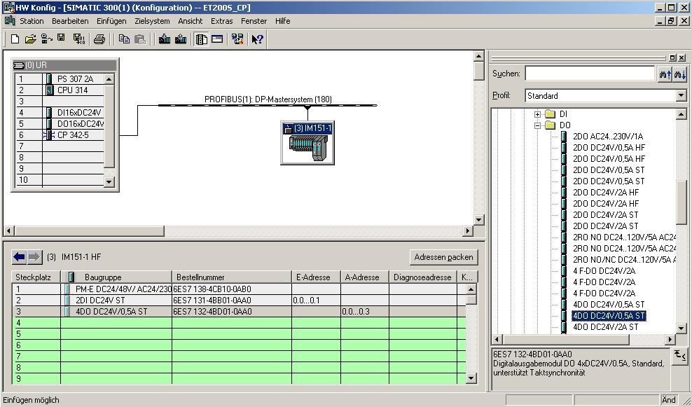

21. Adressen der Ein- und Ausgänge an der ET 200S können nun notiert werden
(Hier: E 0.0...0.1/A 0.0...0.3). Eine automatische Adressvergabe erfolgt in der Reihenfolge wie die Slaves eingetragen wurden.

Hinweis: Die hier angegebenen Adressen sind die Ein-/ Ausgangsadressen innerhalb des Kommunikationsprozessors. Im Programm der CPU kann nicht direkt auf diese Adressen zugegriffen werden. Zuerst müssen dann noch über FC-Bausteine die Ein-/Ausgangsadressbereiche in Adressbereiche der CPU übertragen werden.
Die Konfigurationstabelle wird nun durch jeweils einen Klick auf ‚’ und ‚’ zuerst gespeichert und übersetzt und dann in die SPS geladen. Dabei sollte der Schlüsselschalter an der CPU auf Stop stehen ! ( → →

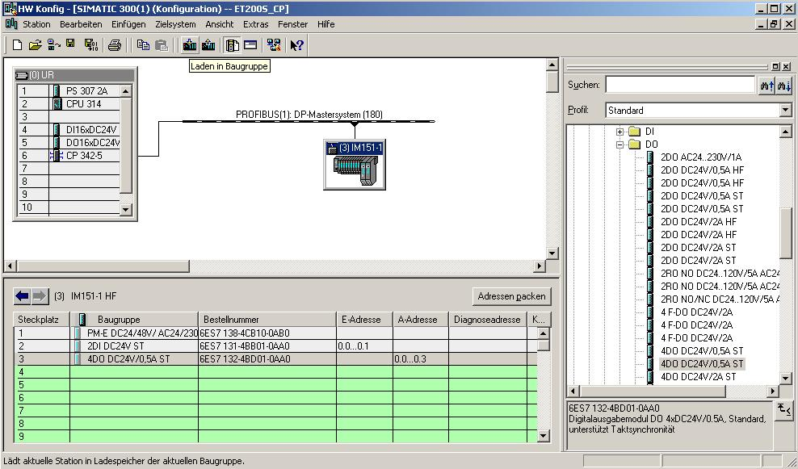

22. Die CPU 314 wird dann als Zielbaugruppe des Ladevorgangs bestätigt. (→ OK)

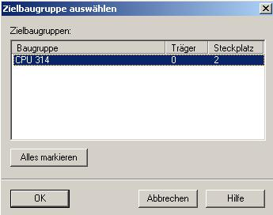

23. Im folgenden Dialog kann man sich die angeschlossenen Geräte im Netz ‚Anzeigen’ lassen . Die Teilnehmeradresse der CPU im MPI- Netz wird dann angewählt. Sind Sie nur mit einer CPU verbunden, so können Sie mit ‚OK’ übernehmen. (→ Anzeigen → OK)

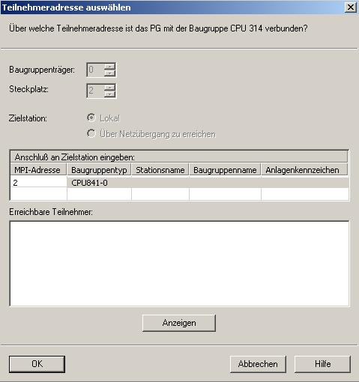

24. Nachdem die Hardwarekonfiguration geladen wurde, kann mit der Erstellung des Programms begonnen werden. Aus dem ‚SIMATIC Manager’ muss man nun den Baustein ‚OB1’ mit einem Doppelklick öffnen ( → OB1)

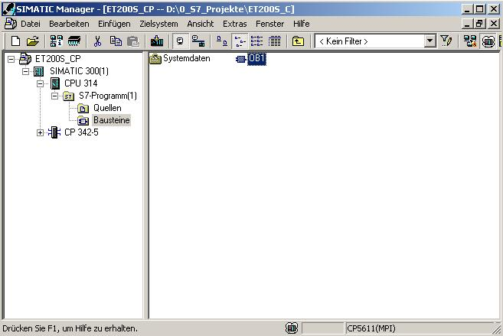

25. Optional die Eigenschaften des OB1 zur Dokumentation eintragen und mit ‚OK’ übernehmen.
( →OK)

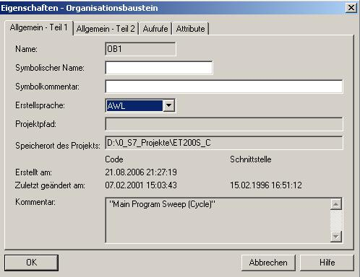

Die Übertragung der Datenbereiche für die Ein- und Ausgänge der PROFIBUS DP- Slaves wird durch programmierte FC-Bausteinaufrufe seitens des Anwenderprogramms angestoßen. Diese FCs überwachen auch die erfolgreiche Ausführung.
Die für die Kommunikation notwendigen FC-Bausteine sind in der Bibliothek “SIMATIC_NET_CP“ abgelegt. Um diese Funktionen zu verwenden, müssen diese in das “eigene“ Projekt eingebunden (kopiert) werden.

Der FC-Baustein DP-SEND überträgt Daten vom Anwenderprogramm in der CPU zum PROFIBUS -CP. Je nach Betriebsart des PROFIBUS -CP hat der DP-SEND folgende Bedeutung:
- Bei der Verwendung im DP- Master
Der Baustein übergibt die Daten eines angegebenen DP- Ausgangsbereiches an den PROFIBUS -CP zur Ausgabe an die dezentrale Peripherie.
- Bei der Verwendung im DP- Slave
Der Baustein übergibt die Daten eines angegebenen DP- Datenbereiches der CPU in den Sendepuffer des PROFIBUS -CP zur Übertragung an den DP- Master.
Beim Aufruf des FC-Bausteins DP-SEND müssen nacheinander folgende Parameter eingegeben werden:

Name | Typ | Wertebereich | Bemerkung
CPLADDR | WORD |  | Baugruppen-Anfangsadresse (kann in STEP 7 der Konfigurationstabelle entnommen werden.)
SEND | ANY |  | Angabe von Adresse und Länge des DP- Sendebereichs (die Adresse kann auf E/A-Bereiche, Merkerbereiche und Datenbaustein- bereiche verweisen)
DONE | BOOL | 0: -  1: neue Daten | Zustandparameter zeigt an, ob der Auftrag fehlerfrei abgewickelt wurde.
ERROR | BOOL | 0: -  1: Fehler | Fehleranzeige
STATUS | WORD |  | Statusanzeige

Der FC-Baustein DP-RECV empfängt Daten über PROFIBUS-DP. Je nach Betriebsart des PROFIBUS-CP hat der DP-RECV folgende Bedeutung:
- Bei der Verwendung im DP- Master
Der Baustein übernimmt Prozessdaten der dezentralen Peripherie sowie Statusinformationen in einen angegebenen DP- Eingangsbereich.
- Bei der Verwendung im DP- Slave
Der Baustein übernimmt die vom DP- Master übertragenen DP- Daten aus dem Empfangspuffer des PROFIBUS -CP in einen angegebenen DP- Datenbereiches der CPU.
Beim Aufruf des FC-Bausteins DP-RECV müssen nacheinander folgende Parameter eingegeben werden:

Name | Typ | Wertebereich | Bemerkung
CPLADDR | WORD |  | Baugruppen-Anfangsadresse (kann in STEP 7 der Konfigurationstabelle entnommen werden.)
RECV | ANY |  | Angabe von Adresse und Länge des DP- Empfangsbereichs (die Adresse kann auf E/A-Bereiche, Merkerbereiche und Datenbaustein- bereiche verweisen)
NDR | BOOL | 0: -  1: neue Daten übernommen | Der Zustandsparameter zeigt an, ob neue Daten übernommen wurden.
ERROR | BOOL | 0: -  1: Fehler | Fehleranzeige
STATUS | WORD |  | Statusanzeige
DPSTATUS | BYTE |  | DP- Statusanzeige

26. Mit ‘KOP, AWL, FUP- S7 Bausteine programmieren’ haben Sie jetzt einen Editor, der Ihnen die Möglichkeit gibt Ihr STEP 7-Programm entsprechend zu erstellen. Hierzu ist der Organisationsbaustein OB1 mit dem ersten Netzwerk bereits geöffnet worden. Um Ihre ersten Verknüpfungen erstellen zu können müssen Sie das erste Netzwerk markieren. Jetzt können Sie Ihr STEP 7- Pogramm schreiben. Einzelne Programme werden in STEP 7 üblicherweise in Netzwerke unterteilt. Sie öffnen ein neues Netzwerk, indem Sie auf das Netzwerksymbol ‚’klicken.

Hier werden in Netzwerk 1 mit dem Baustein ‚DP_RECV’ die Eingänge der DP- Slaves eingelesen. Diesen Baustein können Sie im Katalog aus der ‚Bibliothek’ ‚Bausteine’ in Ihr Netzwerk ziehen. ( → Bibliotheken → SIMATIC_NET_CP → CP 300 → FC2 DP_RECV)

In Netzwerk 3 werden mit dem Baustein ‚DP_SEND’ die Ausgänge der DP- Slaves beschrieben. Diesen Baustein können Sie im Katalog aus der ‚Bibliothek’ ‚Bausteine’ in Ihr Netzwerk ziehen. ( → Bibliotheken → SIMATIC_NET_CP → CP 300 → FC1 DP_SEND)

Den Organisationsbaustein OB1 jetzt noch speichern ‚’. ( → )

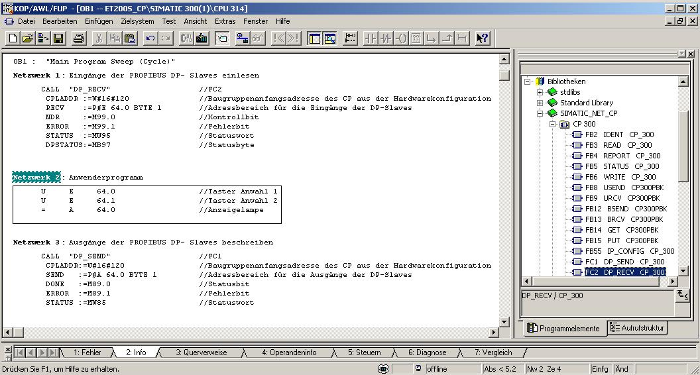
STEP7- Programm im OB1:
Netzwerk 1 : Eingänge der PROFIBUS- DP- Slaves ins PAE ab EB64 einlesen
CALL "DP_RECV" //FC2
CPLADDR :=W#16#120 //Baugruppenanfangsadresse des CP aus
//Hardwarekonfiguration
RECV :=P#E 64.0 BYTE 1 //Adressbereich für die Eingänge der DP- Slaves
NDR :=M99.0 //Kontrollbit zur Auftragsbearbeitung
ERROR :=M99.1 //Fehlerbit
STATUS :=MW95 //Statusanzeige zu Diagnose- und Fehlerbit
DP-STATUS :=MB97 //Statusbyte zur PROFIBUS- Verbindung
Netzwerk 2 : Anwenderprogramm
U E 64.0 //Taster Anwahl 1
U E 64.1 //Taster Anwahl 2
= A 64.0 //Anzeigelampe
Netzwerk 3 : Ausgänge der PROFIBUS- DP- Slaves aus dem PAA ab AB64 beschreiben
CALL "DP_SEND" //FC1
CPLADDR :=W#16#120 //Baugruppenanfangsadresse des CP aus
//Hardwarekonfiguration
SEND :=P#A 64.0 BYTE 1 //Adressbereich für die Ausgänge der DP- Slaves
DONE :=M89.0 //Statusbit zur Auftragsbearbeitung
ERROR :=M89.1 //Fehlerbit
STATUS :=MW85 //Statusanzeige zu Diagnose- und Fehlerbit

Hinweis: Dabei wird hier eine ET200S mit 1 Byte Eingangsdaten und 1 Byte Ausgangsdaten über
einen CP342-5 DP auf Steckplatz 6 (Baugruppenanfangsadresse Dezimal: 288 / Hexadezimal 120) eingebunden.
Die Eingangsdaten sollen im Eingangsbereich ab EB 64 stehen und vom Ausgangsbereich ab AB 64 sollen die Daten in die ET200S geschrieben werden.
Wichtig ist, das die Daten sämtlicher in der Hardwarekonfiguration definierten DP- Slaves mit den Bausteinen DP_RECV und DP_SEND eingebunden werden, wobei sämtliche DP- Slaves in einem DP _RECV und einem DP_SEND zusammengefasst werden.
Dabei darf der gelesene/geschriebene Bereich auch größer, jedoch nicht kleiner, sein als der Adressbereich der DP- Slaves!!
Die Adressen einzelner Module können der Hardwarekonfiguration entnommen werden.
27. Das STEP 7- Programm muss jetzt noch in die SPS geladen werden. In unserem Fall geschieht dies aus dem ‚SIMATIC Manager’. Dort muss im Ordner ‚Bausteine’ der ‚OB1’ und die FCs ‚FC1’ und ‚FC2’ markiert und auf Laden ‚’ geklickt werden. Dabei sollte der Schlüsselschalter der CPU auf STOP stehen! (→ SIMATIC Manager → Bausteine → OB1 → FC1 → FC2 → )

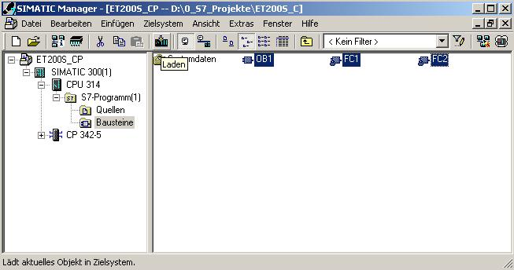

28. Durch Schalten des Schlüsselschalters auf RUN wird das Programm gestartet.

